

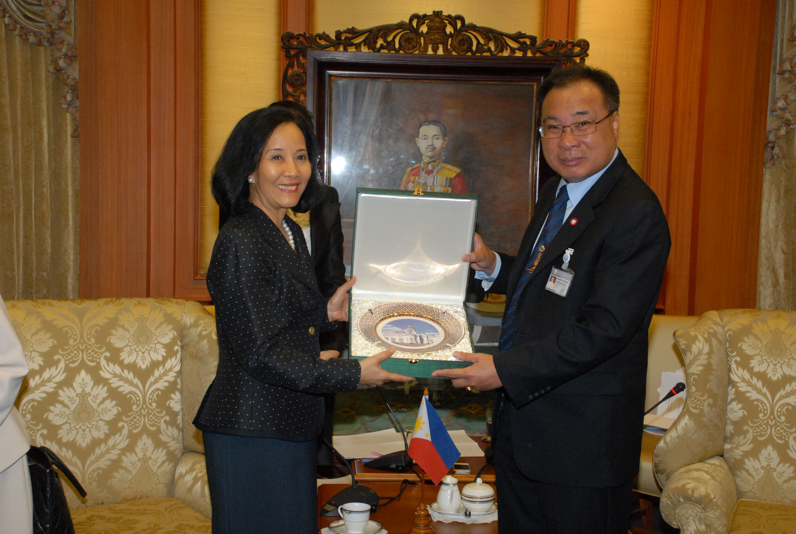

ยินดีในโอกาสรับตำแหน่งของประธานรัฐสภา

นายสมศักดิ์ เกียรติสุรนนท์ (ขวา) ประธานรัฐสภาและประธานสภาผู้แทนราษฎร ให้การรับรองและมอบของที่ระลึกให้แก่ นางลิงลีไง เอฟ. ลาคันลาเล (ซ้าย) เอกอัครราชทูตสาธารณรัฐฟิลิปปินส์ประจำประเทศไทย ที่เข้าเยี่ยมคารวะเพื่อแสดงความยินดีในโอกาสเข้ารับตำแหน่งใหม่และเพื่อกระชับความสัมพันธ์ของทั้งสองประเทศ ณ ห้องรับรอง ๒ อาคารรัฐสภา ๑ เมื่อวันก่อน

****************************************************

